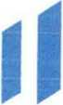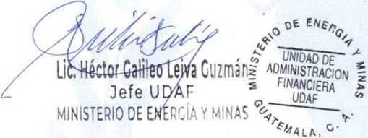

GOBIERNO *de* GUATEMALA

OR AUJAWDOO CtAMMAYTEI

GUATEMALA

1 8 1 1 * 2 0 2 1

MINISTERIO DE ENERGÍA Y MINAS

LEY DE ACCESO A LA INFORMACIÓN PÚBLICA, DTO. 57-2008

Artículo 10, numeral 20. Información sobre todas las contrataciones que se realicen a través de los procesos de cotización y licitación y sus contratos respectivos, identificando el número de operación correspondiente a los sistemas electrónicos de registro de contrataciones de bienes o servicios, fecha de adjudicación, nombre del proveedor, monto adjudicado, plazo del contrato y fecha de aprobación del contrato respectivo;

|  |  |  |  |  |  |  |  |
| --- | --- | --- | --- | --- | --- | --- | --- |
| Modalidad | NOG | Fecha Adjudicado | Proveedor Adjudicado | Monto Adjudicado | ‘No. De Contrato | ‘Plazo Contractual | ‘Fecha de Aprobación de Contrato |
| **-** | **-** | **-** | **-** | **-** | **-** | **-** | **-** |

Para el mes de FEBRERO, en el Ministerio de Energía y Minas no hay adjudicaciones ni aprobaciones de contratos de procesos de cotización y licitación.

oo@o

MINISTERIO DE ENERGÍA Y MINAS

[www.mem.gob.gt](http://www.mem.gob.gt)